МІНІСТЕРСТВО ОСВІТИ І НАУКИ УКРАЇНИ

НАЦІОНАЛЬНИЙ ТЕХНІЧНИЙ УНІВЕРСИТЕТ УКРАЇНИ

„КИЇВСЬКИЙ ПОЛІТЕХНІЧНИЙ ІНСТИТУТ”

НАВЧАЛЬНО-НАУКОВИЙ КОМПЛЕКС

„ІНСТИТУТ ПРИКЛАДНОГО СИСТЕМНОГО АНАЛІЗУ”

КАФЕДРА „СИСТЕМНОГО ПРОЕКТУВАННЯ”

**ЛАБОРАТОРНА РОБОТА №1**

з курсу: „ Цифрова обробка сигналів ”

на тему: “Ряд Фурьє. Явище Гіббса ”

Виконала:

студентка ІІІI курсу

групи ДА-81

Желєзнова В.С.

Київ-2021

**Мета роботи**: Ознайомитися та отримати навички побудови графіків для періодичних сигналів. Та дослідити поведінку коливань Гіббса при змінні кількості членів що додаються.

Варіант №17

|  |  |  |  |  |  |  |  |
| --- | --- | --- | --- | --- | --- | --- | --- |
| Вариант | Номер функции, описывающей сигнал | A, В (1/с) | b, В | f, Гц | φ, рад | τ, с | T, с |
| 17 | 8 | - | - | 1/2T | 0 | 0.5T | 1 |

|  |  |
| --- | --- |
| 8. |  |

Хід роботи:

1. Для періодичного сигналу, вид і параметри якого вказані у таблицях, виконати розклад в ряд Фурьє.

f(t) = cos(2·*f*·π·t)

$$s\left(t\right)= \frac{a_{0}}{2}+ \sum_{i=1}^{∞}{a_{i}cos(\frac{2*π*i*t}{T})}+ \sum_{i=1}^{∞}{b_{i}sin(\frac{2*π*i*t}{T})}$$

$a_{0}= \frac{2}{T}\int_{-\frac{T}{2}}^{\frac{T}{2}}{s\left(t\right)d_{t}}=2\int_{0}^{1}{cos(π*t)d_{t}}=\frac{2}{π}$

$$a_{i}= \frac{2}{T}\int_{-\frac{T}{2}}^{\frac{T}{2}}{s\left(t\right)cos(\frac{2*π*i*t}{T})d_{t}}=2\int_{0}^{1}{cos(π*t)cos(\frac{2*π*i*t}{T})d_{t}}=\frac{-2*cos(π*i)}{π(4*i^{2}-1)}$$

$$b_{i}= \frac{2}{T}\int_{-\frac{T}{2}}^{\frac{T}{2}}{s\left(t\right)sin(\frac{2*π*i*t}{T})d_{t}}=2\int_{0}^{1}{cos(π*t)sin(\frac{2*π*i*t}{T})d_{t}}=\frac{-2*(sin\left(π*i\right)-2*i)}{π(4*i^{2}-1)}$$

1. Побудувати графіки, отриманих амплітудного та спектрального аналізів

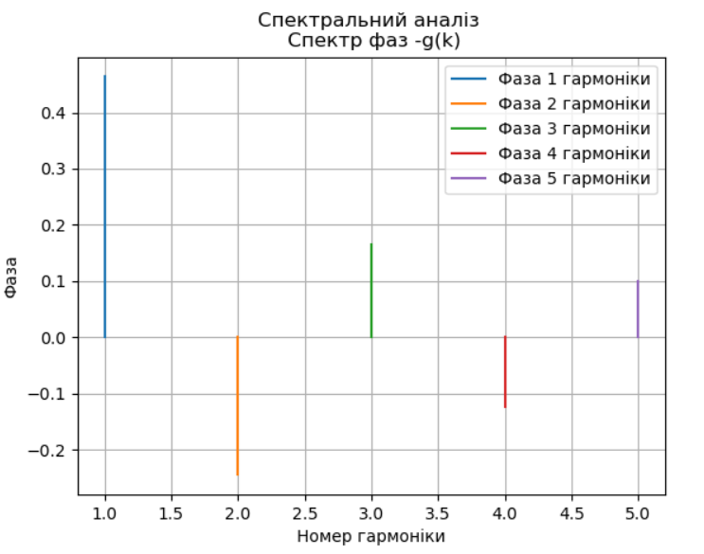

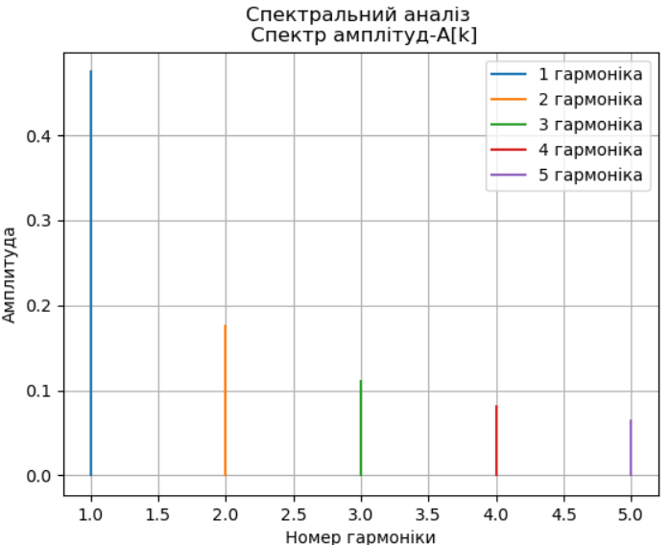

1. В одній системі побудувати графік вихідного сигналу і графік суми перших 50 гармонік

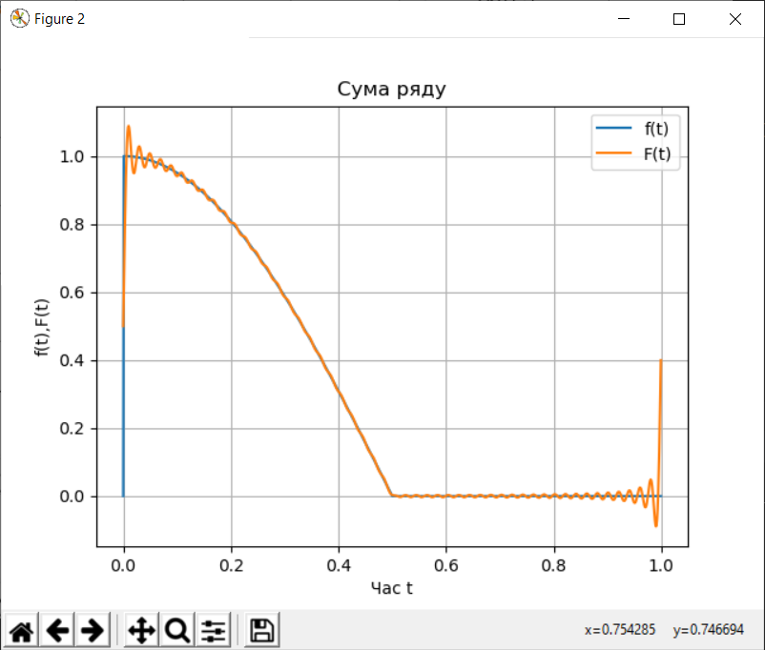

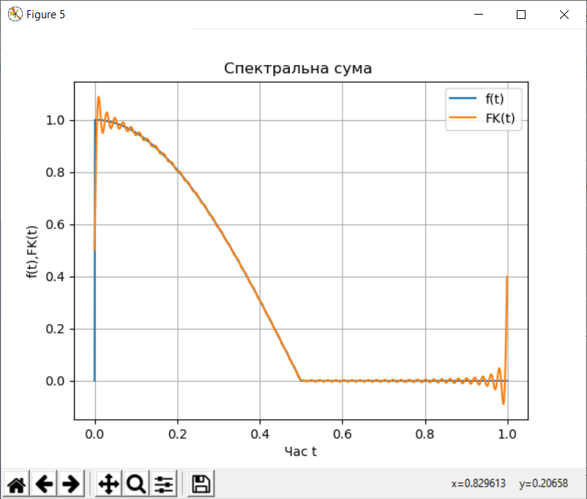

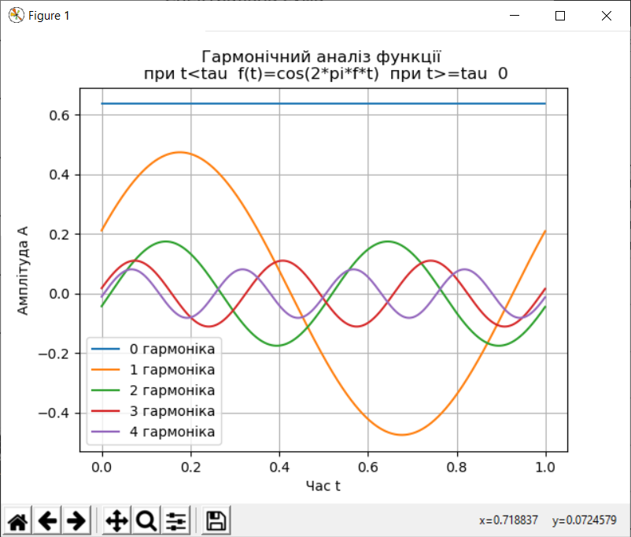

1. Дослідити поведінку коливань Гіббса при зміні кількості членів додавання

Коливання Гіббса це збільшення пульсації сигналу при наближенні до точки розриву. Так при збільшенні кількості гармонік коливання Гіббса концентруються майже при точці розриву в той час як при малій кількості гармонік коливання поширюються на весь графік і мають меншу частоту.

**Висновок:**

У ході лабораторної роботи було ознайомлено та отримано навички побудови графіків для періодичних сигналів. Та досліджено поведінку коливань Гіббса при змінні кількості членів що додаються.